UNIVERZITA PARDUBICE
Fakulta elektrotechniky a informatiky
Název projektu: Portál pro majitele zahrad
a zahradní pracovníky
Seminární práce z předmětu: Tvorba webových aplikací II
Program: B0613P140007 - Webové technologie
Pozdniakova Vasilisa

V Pardubicích dne 23.01.2026
Obsah:

SRS (Software Requirements Specification) 3
1. Scénář 3
2. Požadavky softweru 3
Funkční požadavky: 3
Nefunkční požadavky: 4
3. Use Case Diagram 5
4. Scénář pro Use Case 6
SDD (Software Design Document) 6
1. Architektura projektu 6
1.1. Celkový přehled 6
1.2. Vrstvy FSD architektury 7
1.3. Tok dat v aplikaci 7
1.4. Oddělení zodpovědností (Separace concerns) 8
1.5. Diagram architektury 8
2. UI Návrh 9
3. Technologický stack 11
4. Datový model 12
4.1. Přehled úložiště dat 12
4.2. Datové struktury 12
4.3. Relace mezi entitami 12
4.4. ERD - Relační model database 12
5. Správa stavu a dat 13
5.1. React Context API 13
5.2. Tok dat v aplikaci 14
6. Routing a navigace 14
6.1. Struktura routů 14
6.2. Ochrana routů 14
7. Komponenty 15
7.1. Hierarchie komponent podle FSD 15
7.2. Přehled klíčových komponent 15
7.3. Příklad kompozice 16
8. Produktový list 17
Závěr 18

SRS (Software Requirements Specification)

Scénář
Aplikace Zahrada umožňuje uživatelům spravovat své zahrady a zadávat poptávky na služby související s jejich údržbou.
Uživatelé vytvoří profil své zahrady, přidají fotografie a popíší požadované úpravy.
Systém nejprve zpracuje poptávku prostřednictvím administrátora (1. fáze - vývojová verze), který ji ručně rozdělí na konkrétní služby. Po spuštění 2. fáze - modernizace aplikace - bude tento proces plně automatizován pomocí algoritmů.
Pracovníci vidí dostupné zakázky v okolí a mohou se přihlásit k jejich realizaci. Po dokončení práce nahrají fotografie výsledku a popis provedených úkonů, což slouží jako transparentní doklad pro klienta i jako reference pro budoucí zakázky.
Platba probíhá přes aplikaci, která zajišťuje bezpečnost transakcí - klient předem uhradí službu a prostředky jsou uvolněny pracovníkovi až po úspěšném dokončení.
Aplikace eviduje celou historii úprav každé zahrady, což umožňuje v budoucnu nabízet pravidelné sezónní služby na míru.
Hlavní výhodou oproti konkurenci je jednoduchost použití, vizuální přehlednost a důraz na transparentnost celého procesu.
Zahrada šetří čas klientům, kteří nemusí složitě hledat vhodné pracovníky, a zároveň pomáhá profesionálům získávat nové zakázky bez nutnosti vlastní propagace.

Požadavky softweru

Funkční požadavky:

Autentizace a správa uživatelů:
- Uživatel si může vytvořit účet jako zákazník (vlastník zahrady) nebo pracovník. Při registraci zadává: Uživatelské jméno, E-mail, Heslo a Roli.
- Systém validuje formát e-mailu pomocí regulárního výrazu a kontroluje minimální délku hesla (4 znaky v MVP verzi, 8+ znaků plánováno pro produkční verzi).
- Uživatel se může přihlásit pomocí e-mailu a hesla s automatickou kontrolou platnosti přihlašovacích údajů.
- Uživatel může upravit své údaje v profilu (jméno, e-mail, heslo) s okamžitou validací změn.
- Uživatel může trvale smazat svůj účet včetně všech souvisejících dat po potvrzení akce.

Správa zahrad (pro vlastníky):
- Vlastník může vytvořit zahradu s následujícími údaji: Název zahrady, Adresa (město, ulice, číslo domu, PSČ), Plocha zahrady (m²), Fotografie zahrady.
- Systém umožňuje nahrání fotografie ve formátech PNG a JPEG s náhledem před uložením.
- Vlastník může zobrazit seznam všech svých zahrad s fotografií, názvem a adresou v přehledné kartové layoutu.
- Ze seznamu se vlastník může prokliknout na detail zahrady pro zobrazení kompletních informací.
- Vlastník může editovat všechny údaje zahrady včetně výměny fotografie.
- Vlastník může zahradu trvale smazat po potvrzení akce v dialogovém okně.

Zobrazení služeb a informací:
- Aplikace zobrazuje přehlednou sekci nabízených zahradnických služeb s ikonami a popisy.
- Každá služba obsahuje číslo, název, popis a vizuální identifikaci (ikona nebo fotografie).

Správa požadavků (připraveno pro Fáze 2):
- Struktura dat podporuje budoucí implementaci systému požadavků na práci.
- Pracovníci budou moci zobrazit seznam dostupných zakázek v okolí.
- Systém bude podporovat filtrování zakázek podle lokality a specializace.

Validace a bezpečnost dat:
- Aplikace provádí validaci všech vstupních polí s okamžitou vizuální zpětnou vazbou.
- Povinná pole jsou označena a jejich nevyplnění blokuje odeslání formuláře.
- Hesla nejsou ukládána v čitelné podobě (implementace hashování plánována pro Fázi 2).
- Aplikace kontroluje jedinečnost e-mailových adres při registraci.

Nefunkční požadavky:
- Použitelnost (usability) - Intuitivní rozhraní s minimálním počtem kroků, okamžitá zpětná vazba s chybovými hláškami v češtině, konzistentní design a přehledná navigace.
- Výkon (performance) - Vite build tool zajišťuje rychlé načítání, React 19.1.0 s optimalizacemi vykreslování, lazy loading obrázků, odezva pod 200ms.
- Kompatibilita (compatibility) - Funguje na Chrome, Edge, Firefox, Safari, Opera. Responzivní design pro desktop (>1024px), tablet (768-1024px) a mobile (<768px).
- Udržovatelnost (maintainability) - Feature-Sliced Design architektura, znovupoužitelné komponenty, SCSS s BEM metodologií, ESLint pravidla.
- Škálovatelnost (scalability) - FSD architektura umožňuje snadné přidávání features, Context API pro správu stavu, připraveno na migraci na backend API.
- Bezpečnost (security) - Client-side validace proti XSS, ochrana privátních routes, validace e-mailu a hesla. Plná implementace (HTTPS, JWT, 2FA) plánována pro Fázi 2.
- Dostupnost (availability) - Běží lokálně v prohlížeči, dostupná offline po prvním načtení, LocalStorage pro perzistenci dat, produkční verze s uptime 99,8%.

Use Case Diagram
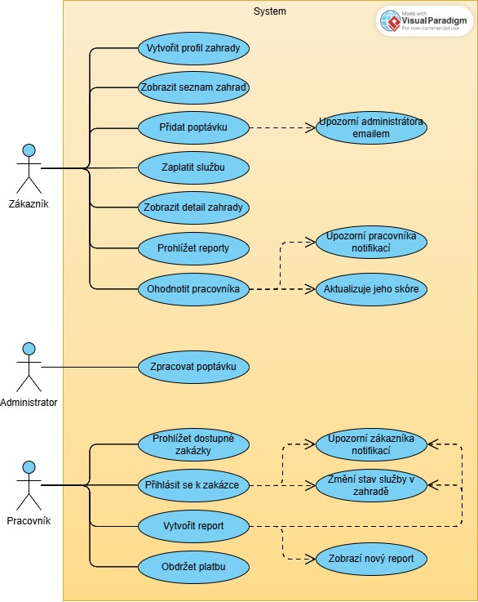

Scénář pro Use Case
Aktér: Zákazník
Popis: Vytvoření profilu zahrady

Hlavní tok:
1. Zákazník zobrazí svůj profil
2. Klikne na tlačítko „Nová zahrada“
3. Vyplní údaje o zahradě: název zahrady, plocha (m²), adresa, přidání fotografie
4. Klikne na tlačítko „Vytvořit zahradu“
5. Systém zkontroluje vyplněné údaje
6. Pokud jsou údaje správné, systém je uloží do databáze
7. Zákazníkovi se zobrazí nově vytvořený profil zahrady

Alternativní tok:
1. Systém upozorní zákazníka (např. „Název je povinný“, „Plocha musí být číslo“)
2. Zákazník opraví údaje a znovu klikne na „Vytvořit zahradu“

SDD (Software Design Document)

Architektura projektu

Celkový přehled
Aplikace Zahrada je implementována jako Single Page Application (SPA) postavená na moderním React frameworku s využitím Feature-Sliced Design (FSD) architektury.
Feature-Sliced Design je architektonická metodologie pro frontend aplikace, která organizuje kód podle business logiky a funkcionalit místo tradičního rozdělení podle technických vrstev (components, services, utils). Tento přístup přináší vysokou škálovatelnost, snadnou orientaci v kódu, izolaci funkcionalit, jednoduchou testovatelnost, lepší týmovou spolupráci a znovupoužitelnost komponent.

Vrstvy FSD architektury
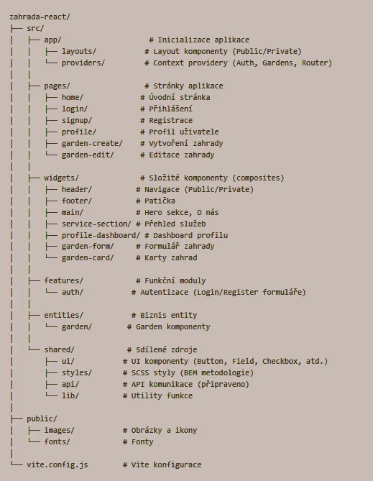

Tok dat v aplikaci
Data flow v aplikaci následuje unidirectional data flow princip:
- Uživatel provede akci (kliknutí, vyplnění formuláře)
- Komponenta volá funkci z Context API (např. login, addGarden)
- Provider zpracuje akci a aktualizuje stav
- Provider uloží změny do LocalStorage pro perzistenci
- Změna stavu propaguje všem odebírajícím komponentám
- Komponenty se automaticky znovu vykreslí s novými daty

Příklad - Vytvoření zahrady:
GardenCreatePage → GardenForm → onSubmit → GardensContext.addGarden →
→ Update state → LocalStorage.setItem → Re-render GardensList

Oddělení zodpovědností (Separace concerns)
Prezentační komponenty (Presentational):
- Zodpovědnost: Jak věci vypadají
- Umístění: Shared, Entities vrstvy
- Příklad: Button, Field, GardenCard
- Vlastnosti: Nemají vlastní stav, přijímají data přes props
Kontejnerové komponenty (Container):
- Zodpovědnost: Jak věci fungují
- Umístění: Features, Widgets, Pages vrstvy
- Příklad: LoginForm, GardenForm, ProfilePage
- Vlastnosti: Mají vlastní stav, komunikují s Context API
Logické komponenty (Logic):
- Zodpovědnost: Business logika
- Umístění: App/providers
- Příklad: AuthProvider, GardensProvider
- Vlastnosti: Správa globálního stavu, komunikace s úložištěm

Diagram architektury

Vytvoření zahrady
Zobrazuje tok dat od uživatelského vstupu přes validaci až po uložení do LocalStorage.
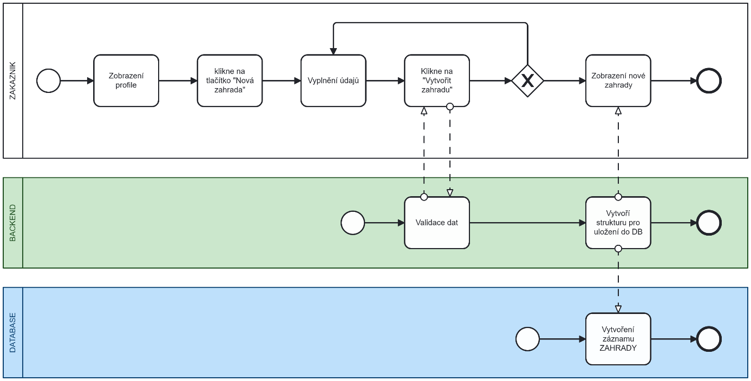

Vytvoření poptávky
Připraveno pro budoucí implementaci v Fázi 2
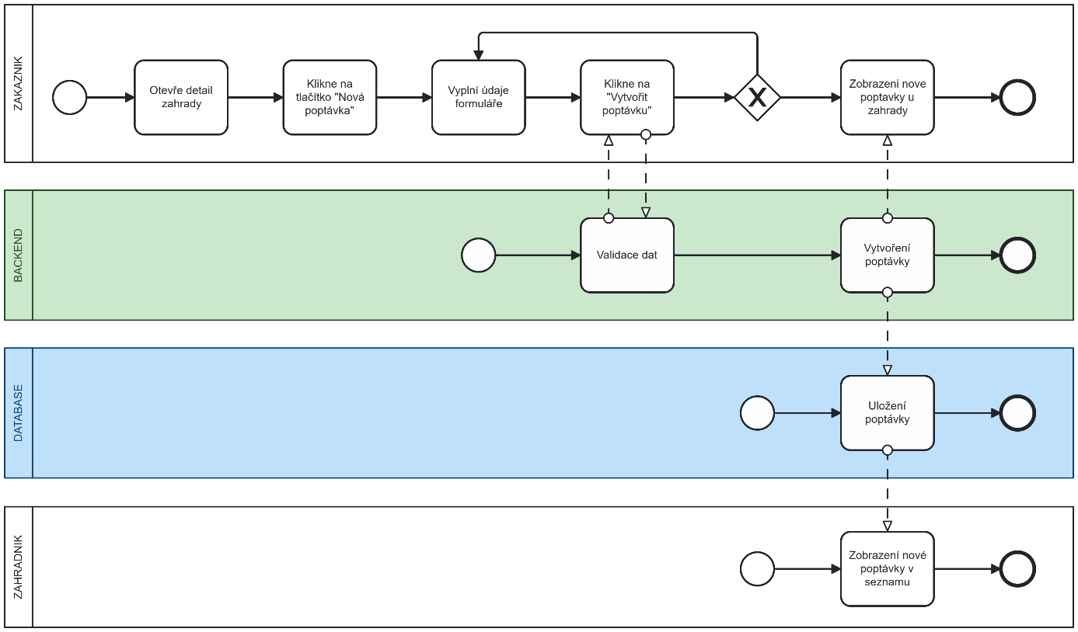

UI Návrh

Úvodní stránka, kterou vidí vlastník zahrady
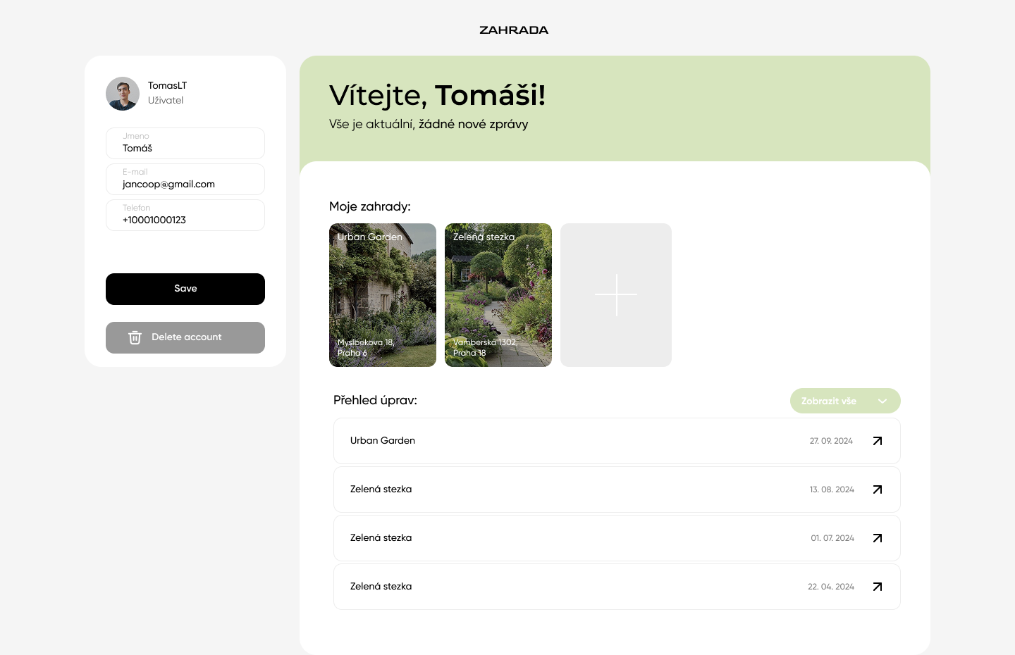
Dashboard zobrazuje přehled zahrad, možnost vytvoření nové zahrady a editaci profilu. Responzivní layout s grid systémem umožňuje přehledné zobrazení karet zahrad.

Úvodní stránka s filtrem prací podle měst, kterou vidí pracovník
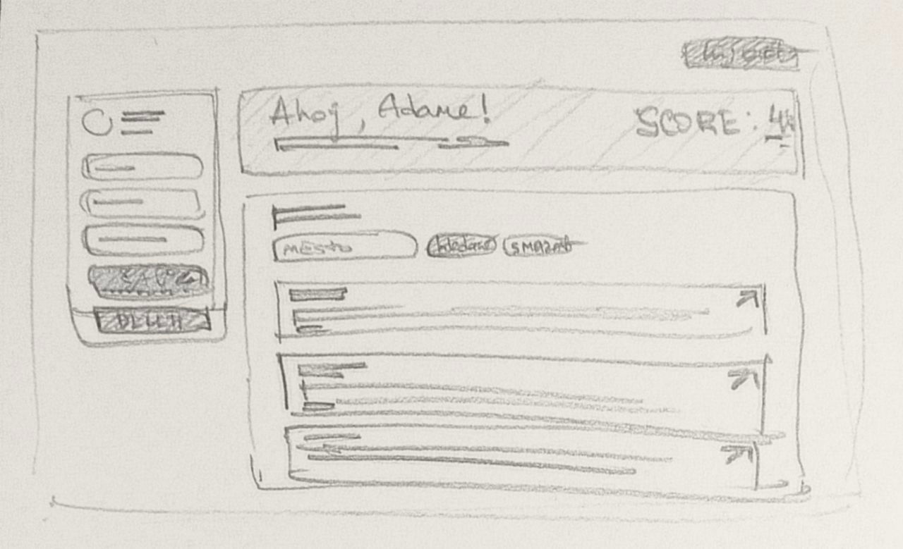
Pracovník vidí seznam dostupných požadavků s možností filtrování podle města. Přehledné zobrazení základních informací o jednotlivých zakázkách.

Stránka požadavku, na které se pracovník může přihlásit
a nahrát soubor s cenovou nabídkou
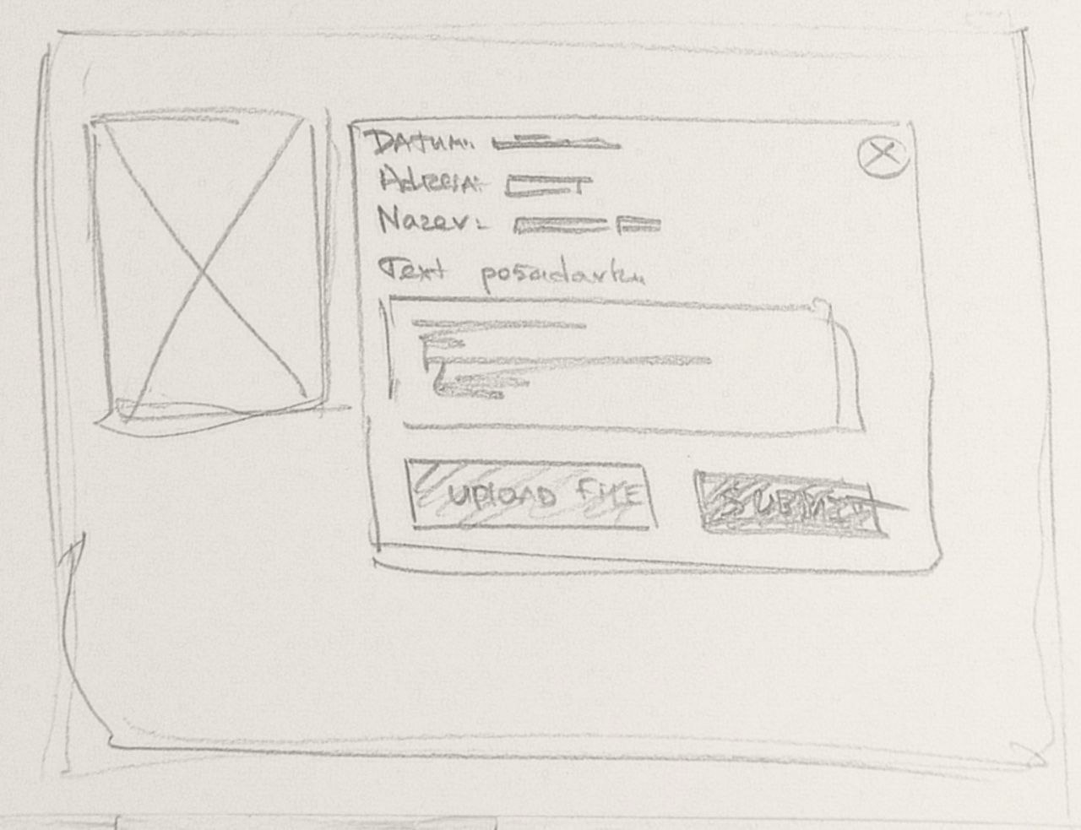
Detail požadavku obsahuje fotografii zahrady, přesnou adresu a popis práce. Pracovník se může přihlásit k práci nebo nahrát cenovou nabídku.

Technologický stack
Kategorie | Technologie | Verze | Účel
IDE | WebStorm | - | Profesionální vývojové
Framework | React | 19.1.0 | Tvorba uživatelského rozhraní
Build Tool | Vite | 7.0.4 | Rychlý development a build proces
Routing | React Router DOM | 7.12.0 | Client-side navigace (SPA)
Styling | SCSS | 1.97.2 | Pokročilé stylování s proměnnými
CSS Metodologie | BEM | - | Strukturované pojmenování tříd
State Management | Context API | Built-in | Globální správa stavu
Data Storage | LocalStorage | Browser API | Klientské úložiště dat (MVP)

Datový model

Přehled úložiště dat
V MVP verzi aplikace využívá browser LocalStorage jako klientské úložiště dat.
Klíč | Obsah
zahrada_auth | Aktuálně přihlášený uživate
zahrada_users | Pole všech uživatelů
zahrada_gardens | Pole všech zahrad

Datové struktury
User Object:
{
"id": 1,
"username": "Jan",
"email": "jan@example.com",
"password": "1234",
"role": "owner", // "owner" | "worker"
"createdAt": "2025-01-15T10:30:00Z"
}
Garden Object:
{
"id": 1,
"userId": 1, // Foreign key
"name": "Moje první zahrada",
"area": 50,
"city": "Pardubice",
"street": "Lomená",
"house": "1314",
"zip": "53002",
"image": "data:image/png;base64...",
"createdAt": "2025-01-15T11:00:00Z"
}

Relace mezi entitami
User – Garden
Vztah One-to-Many:
- Jeden uživatel může mít více zahrad
- Každá zahrada patří jednomu uživateli (userId)

ERD - Relační model database
ERD diagram představuje plánovanou strukturu pro PostgreSQL databázi ve Fázi 2. Aktuální MVP verze používá zjednodušenou strukturu v LocalStorage s entitami User a Garden.
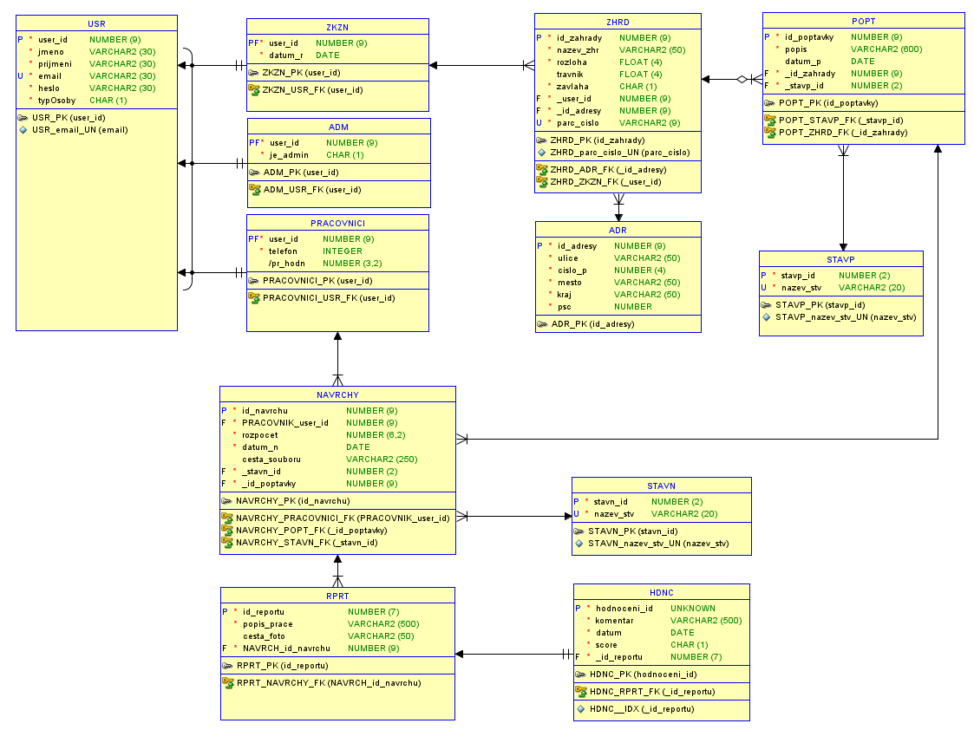

Správa stavu a dat

React Context API
Aplikace využívá dva hlavní contexty:
AuthContext – Autentizace
Poskytuje:
- user - aktuálně přihlášený uživatel
- isAuth - stav přihlášení
- login(email, password) – přihlášení
- logout() - odhlášení
- signup(formData) – registrace
- updateProfile(updates) - aktualizace profilu
GardensContext – Správa zahrad
Poskytuje:
- gardens - seznam zahrad uživatele
- addGarden(data) - vytvoření zahrady
- updateGarden(id, data) - aktualizace zahrady
- deleteGarden(id) - smazání zahrady
- getGardenById(id) - získání konkrétní zahrady

Tok dat v aplikaci
Příklad: Vytvoření zahrady
- Uživatel vyplní GardenForm – zadá všechny potřebné údaje
- Klikne "Vytvořit" → spustí se onSubmit
- GardenCreatePage zavolá addGarden(formData)
- GardensProvider provede:
  - Vytvoří Garden objekt s userId
  - Aktualizuje stav (state)
  - Uloží data do LocalStorage
- GardensList automaticky zobrazí novou zahradu díky re-renderu
Jednosměrný tok dat (Unidirectional data flow):
User Action → Context → State Update → LocalStorage → Re-render

Routing a navigace

Struktura routů
Aplikace používá React Router DOM v7 s rozdělením na veřejné a chráněné routy.
Route | Přístup | Komponenta | Popis
/ | Veřejná | HomePage | Úvodní stránka
/login | Veřejná | LoginPage | Přihlášení
/signup | Veřejná | SignupPage | Registrace
/profile | Chráněná | ProfilePage | Dashboard
/gardens/create | Chráněná | GardenCreatePage | Vytvoření zahrady
/gardens/:id/edit | Chráněná | GardenEditPage | Editace zahrady

Ochrana routů
ProtectedRoute komponenta:
- Kontroluje isAuth z AuthContext
- Pokud uživatel není přihlášen → přesměruje na /login
- Pokud je přihlášen → zobrazí children (požadovanou stránku)
- Zobrazuje loading stav během ověřování
Příklad použití:
<Route element={
<ProtectedRoute>
<PrivateLayout />
</ProtectedRoute>
}>
<Route path="/profile" element={<ProfilePage />} />
<Route path="/gardens/create" element={<GardenCreatePage />} />
</Route>

Komponenty

Hierarchie komponent podle FSD
Pages → Widgets → Features → Entities → Shared
Vyšší vrstvy mohou používat nižší, ale NIKDY naopak.

Přehled klíčových komponent
Pages
Komponenta | Odpovědnost
HomePage | Landing page s Hero, O nás, Služby
LoginPage | Přihlašovací formulář
SignupPage | Registrační formulář
ProfilePage | Dashboard s profilem a seznamem zahrad
GardenCreatePage | Vytvoření nové zahrady
GardenEditPage | Editace existující zahrady + smazání

Widgets (složité bloky):
Widget | Funkce
GardenForm | Univerzální formulář (create/edit mode)
ProfileCard | Karta profilu s editací údajů
GardensList | Seznam zahrad + tlačítko přidat
PublicHeader | Navigace pro veřejné stránky
PrivateHeader | Navigace pro přihlášené uživatele
Hero | Hlavní hero sekce homepage
ServicesSection | 8 karet zahradních služeb
Footer | Patička s kontakty a odkazy

Features (funkční moduly):
Feature | Funkce
LoginForm | Přihlášení s validací
RegisterForm | Registrace s validací
RoleSelector | Výběr role owner/worker

Shared UI (znovupoužitelné):
Komponenta | Účel
Button | Univerzální tlačítko
Field | Input field s label a validací
Checkbox | Zaškrtávací pole
UploadBox | Upload obrázků s náhledem
ServiceCard | Karta služby

Příklad kompozice
ProfilePage (Page vrstva):
- ProfileCard (Widget) - editace profilu
- InfoBanner (Widget) - uvítací zpráva
- GardensList (Widget) - seznam zahrad
- GardenCard (Entity) - karta zahrady
- AddGardenCard (Widget) - tlačítko přidat
GardenForm (Widget vrstva):
- Field (Shared) - název, adresa, plocha
- UploadBox (Shared) – fotografie
- Button (Shared) - submit tlačítko

Produktový list
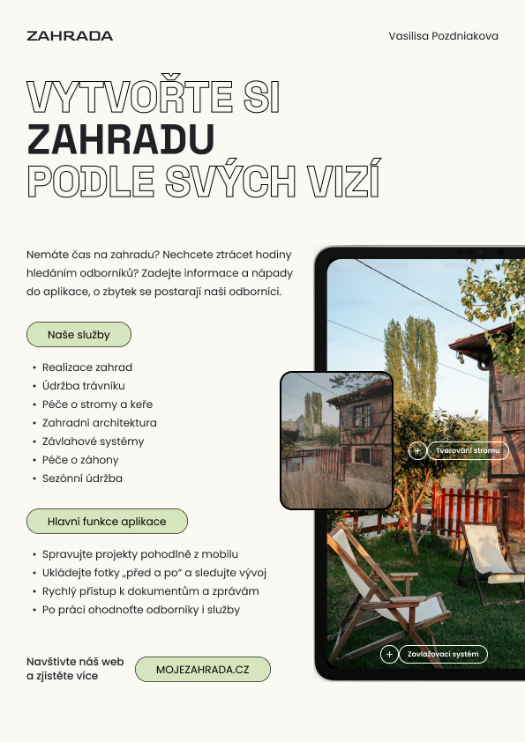

Závěr
Projekt Zahrada je moderní Single Page Application vytvořená pomocí React 19.1.0
s Feature-Sliced Design architekturou. Aplikace demonstruje systematický přístup k vývoji frontend aplikací s důrazem na čistou strukturu kódu, znovupoužitelnost komponent a budoucí škálovatelnost.
Implementace využívá Context API pro správu stavu, React Router DOM v7 pro routing s ochranou privátních routes, LocalStorage pro persistence dat a SCSS s BEM metodologií pro styling.
Hlavním přínosem je praktická demonstrace Feature-Sliced Design architektury, která organizuje kód podle business logiky místo technických vrstev. Aplikace je připravena na budoucí rozšíření o backend API, PostgreSQL databázi a nové funkce podle přiloženého ERD diagramu.

